Курс: | «Вывод из эксплуатации объектов атомной энергетики»
Модуль 3, урок 1: | Физическая защита при выводе эксплуатации объектов использования атомной энергии  (Правовое и нормативное регулирование деятельности по обеспечению физической защиты ядерных материалов, ядерных установок и пунктов хранения ядерных материалов)

Автор | Степанов Борис Павлович, доцент
Рецензенты
Длительность  (рекомендуемая) |  | 4 часа
Главная цель |  | По окончании изучения темы обучаемый освоит понятия физической защиты ядерных материалов, ядерных установок и пунктов хранения при выводе из эксплуатации объектов атомной энергетики
Промежуточные цели |  | - Овладеть знаниями основ физической защиты объектов использования атомной энергии.  - Изучить основы нормативно-правового регулирования организации физической защиты.  - Освоить порядок формирования требований к физической защиты.  - Освоить мероприятия по организации систем физической защиты на ядерных объектах, особенности построения систем безопасности.
1. Национальные гарантии ядерного нераспространения
Рассмотрим вопросы обеспечения физической защитой источников ионизирующего излучения при выводе из эксплуатации ОИАЭ.
Данная тема является частью курса «Вывод из эксплуатации объектов атомной энергетики», а раздел посвящен рассмотрению правовому и нормативному регулированию деятельности по обеспечению физической защиты ЯМ, ЯУ и пунктов хранения ядерных.
Национальные гарантии безопасности при обращении с ЯМ и РВ, эксплуатации ЯУ и РИ, ПХ рассматривают нормативно-правовые вопросы, соответствующее применение технических мер и средств, а также выполнение организационных мероприятий. Одной из ключевых задач безопасного использования современных ядерных технологий является обеспечение режима нераспространения ядерных материалов (ЯМ). Эффективное решение возникающих проблем возможно путем реализации государственной политики в области специального обращения с ЯМ. Последняя представляет собой совокупность мер и технических средств, обеспечивающих сохранность и знания местоположения ЯМ.
Для надежного выполнения целей национальных гарантий необходимо создать эшелонированную защиту ЯМ от несанкционированных действий. Поэтому в настоящее время физическая защита (ФЗ) ядерных материалов является одним из важных аспектов безопасного развития атомной энергетики. Государства, использующие ядерные материалы и установки, создают национальные системы физической защиты для предотвращения незаконного доступа, захвата и использования ядерных материалов, а также террористических актов в отношении ядерных установок.
В настоящее время в РФ созданы и действуют нормативно-правовые условия, определяющие национальные гарантии безопасного получения и обращения ядерных материалов, а также их использования при эксплуатации ядерных установок на всех этапах жизненного цикла.
В рамках международного сотрудничества при ИАЭ РФ принимает на себя обязательства по различным направлениям и правовым вопросам, связанных с обеспечением безопасности на ОИАЭ. Международные конвенции охватывают разные стороны деятельности при обращении ЯМ и эксплуатации ЯУ.
В течении последних тридцати лет приняты основные Конвенции в области использования атомной энергии. К ним следует отнести Конвенцию о ядерной безопасности, введенная в действие Постановлением Правительства РФ № 377 от 03.04.1996 года, Объединенную конвенцию о безопасности обращения с отработавшим топливом и о безопасности обращения с радиоактивными отходами (Ратифицирована Федеральным законом от 04.11.1995 г. № 139-ФЗ), Конвенция о физической защите ядерного материала (Ратифицирована Указом Президиума Верховного Совета СССР от 04.05.1983 N 9236-X), Конвенция об оперативном оповещении о ядерной аварии (Ратифицирована Указом Президиума Верховного Совета СССР от 14.11.1986 N 6035-XI), Конвенция о борьбе с актами ядерного терроризма (Ратифицирована Федеральным законом от 02.10.2006 г. № 158-ФЗ).
Интенсивное развитие во многих странах в 50-60 годы прошлого века ядерных технологий, связанных с получением ядерных материалов для дальнейшего их использования при создании ядерного оружия, привело к необходимости установления ограничений на свободное перемещение ядерных материалов и передачу ядерных технологий военного назначения.
Национальные гарантии нераспространения ядерного оружия затрагивает интересы граждан и государства путем принятия государством соответствующих ограничений. Вводимые организационные и технические меры ограничивает личную свободу граждан, связаны с применением вооруженной силы и требуют значительных финансовых и людских ресурсов. Важным моментом является также обеспечение безопасности при использовании атомной энергии.
Физическая защита ЯМ и ЯУ решает задачи укрепления режима нераспространения ядерного оружия, уменьшения возможности незаконного приобретения ядерных материалов (введение и реализация процедур ФЗ, учета и контроля). Приводимые мероприятия по ФЗ способствуют безопасному развитию ядерной деятельности государства при использовании атомной энергии.
На рубеже 60-70 годов стало также происходить интенсивное строительство во многих странах мира атомных электростанций. Вопросы контроля за обращением ядерных материалов вышли на первое место. Их следовало решать незамедлительно и на уровне организации объединенных наций.
Поэтому в конце 1979 на Генеральной сессии ООН принимается Конвенция о физической защите ядерных материалов. Данная Конвенция стала первым международным документом нового формата в области мирного ИАЭ.
Под физической защитой понимается «вид деятельности в области использования атомной энергии, осуществляемой в целях предотвращения диверсий или хищений в отношении ЯМ, радиоактивных веществ, ЯУ и радиационных источников, пунктов хранения ядерных и радиоактивных материалов».
Применяемые в определении понятия означают:
• «диверсия» - любое преднамеренное действие в отношении ядерных материалов, ядерных установок (ЯУ), пунктов хранения (ПХ), радиационных источников, радиоактивных веществ или транспортных средств, перевозящих ЯМ, ЯУ, РИ, РВ, радиоактивные отходы (РАО), способное прямо или косвенно привести к аварийной ситуации и создать угрозу здоровью или жизни людей в результате воздействия радиации или привести к радиоактивному загрязнению окружающей среды;
• «хищение» – несанкционированное изъятие и перемещение ЯМ за пределы охраняемой зоны объекта;
• «несанкционированное действие» - совершение или попытка совершения диверсии, хищения ядерных материалов, ядерных установок, несанкционированного доступа, проноса (провоза) запрещенных предметов, вывода из строя или нарушения функционирования инженерно-технических средств физической защиты.
Приведем понятие ФЗ, применяемое в документах Международного агентства по атомной энергии. Оно носит более общий характер, дающее возможность его толкования и наполнения с учетом национальных особенностей обеспечения ФЗ ЯМ и ЯУ.
Физическая защита (physical protection) – меры по защите ядерного материала или разрешенных установок (установок, в отношении которых имеется разрешение), призванные предотвратить несанкционированный доступ к делящемуся материалу или его изъятие или саботаж (диверсию) в отношении гарантий, как, например, предусмотренных в Конвенции о ФЗ ЯМ.
Любая деятельность в области ИАЭ требует обязательного обеспечения в организации ядерной, радиационной, пожарной и технологической безопасности. Данные виды безопасности закреплены в Федеральном законе РФ №170 «Об использовании АЭ».
Но рассматривая вопросы организации ФЗ ЯМ и ЯУ, необходимо учитывать и выделять возможные угрозы, источниками которых являются злоумышленные противоправные (несанкционированные) действия физических лиц (нарушителей).
Приведем определение безопасности, рассматриваемое в рамках решения вопросов антитеррористической защищенности опасных государственных объектов.
Безопасность - состояние защищенности жизненно-важных интересов объекта от угроз, источниками которых являются злоумышленные противоправные (несанкционированные) действий физических лиц (нарушителей).
Рассматривая вопросы обеспечения безопасности в области ИАЭ, имеется возможность условно разделить этапы производства и использования ЯМ, РВ на несколько последовательных составляющих. При эксплуатации ЯУ и РИ также имеется возможность условно выделить соответствующие этапы жизненного цикла ядерных или радиационных объектов.
Приведенная диаграмма обеспечения безопасности предполагает формализованное представление технологий получения, использования ядерных и радиоактивных материалов.
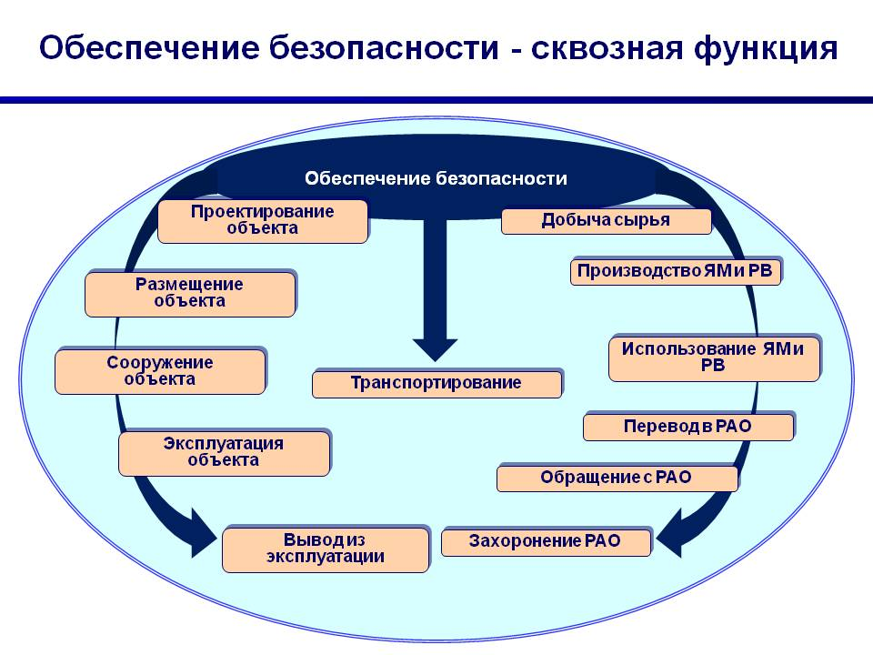
Производственный цикл в рамках получения готового изделия на основе ЯМ и РВ требует обеспечения безопасности и при их транспортировании. Каждая из составляющих приведенной диаграммы показывает необходимость соответствующего решения в рамках государственного регулирования безопасности при ИАЭ.
Решение выделенных вопросов в полной мере относится и к выводу из эксплуатации ядерных установок.
Остановимся на вопросах правового регулирования в области использования атомной энергии.
Принятый в 1995 году Федеральный закон РФ «Об использовании атомной энергии» в статье 2 закрепляет принципы и задачи правового регулирования в области ИАЭ. Основными принципами правового регулирования в области использования атомной энергии являются:
- обеспечение безопасности при использовании атомной энергии - защита отдельных лиц, населения и окружающей среды от радиационной опасности;
- участие граждан, коммерческих и некоммерческих организаций (далее - организации), иных юридических лиц в обсуждении государственной политики, проектов федеральных законов и иных правовых актов Российской Федерации, а также в практической деятельности в области использования атомной энергии;
- возмещение ущерба, причиненного радиационным воздействием; предоставление работникам объектов использования атомной энергии социально-экономических компенсаций за негативное воздействие ионизирующего излучения на здоровье человека и за дополнительные факторы риска; обеспечение социальной защиты граждан, проживающих и (или) осуществляющих трудовую деятельность в районах расположения этих объектов;
- разграничение ответственности и функций органов государственного регулирования безопасности, органов управления использованием атомной энергии, уполномоченного органа управления использованием атомной энергии и организаций, осуществляющих деятельность в области использования атомной энергии;
- независимость органов государственного регулирования безопасности при принятии ими решений и осуществлении своих полномочий от органов управления использованием атомной энергии, уполномоченного органа управления использованием атомной энергии и от организаций, осуществляющих деятельность в области использования атомной энергии;
- соблюдение международных обязательств и гарантий Российской Федерации в области использования атомной энергии.
Основными задачами правового регулирования отношений, возникающих при осуществлении всех видов деятельности в области использования атомной энергии, являются (Федеральный закон № 170, статья 2):
- создание правовых основ системы государственного управления использованием атомной энергии и системы государственного регулирования безопасности при использовании атомной энергии;
- установление прав, обязанностей и ответственности органов государственной власти, органов местного самоуправления, организаций, иных юридических лиц и граждан.
В соответствии с принципами и задачами правового регулирования рассмотрим вопросы специального обращения с источниками ионизирующего излучения.
Согласно Федерального закона «Об использовании атомной энергии» государственная политика в области обращения с ядерными материалами, радиоактивными веществами и радиоактивными отходами должна предусматривать комплексное решение проблем нормирования их получения, образования, использования, физической защиты, сбора, регистрации и учета, транспортирования, хранения и захоронения. В этом случае обеспечение физической защиты ЯМ, ЯУ требует формирования нормативных и правовых требований к ее организации на ядерных объектах на всех этапах производственной деятельности по обращению и использованию объектов использования атомной энергии.
В этой связи введем дополнительно несколько терминов.
Предмет физической защиты (ПФЗ) - ядерный материал, уязвимые места ядерных установок и пунктов хранения ядерных материалов.
Также ПФЗ на ядерном объекте являются:
- информация о технологиях и процессах;
- информация о структуре организации и функционировании системы физической защиты на ядерном объекте.
Приведенные понятия предмета физической защиты показывают расширенную трактовку этого термина, включающего также информацию и сведения о технологиях, процессах на ЯО, а также информацию о структуре организации и функционировании системы физической защиты на ядерном объекте. В последующем мы будем использовать данные термины и определения в рамках построения системы физической защиты на ядерном объекте.
2. Структура и подчиненность нормативно-правовых документов по вопросам ФЗ ЯМ, ЯУ и пунктов хранения
Остановимся на основных нормативных документах, закрепляющих требования по обеспечению физической защиты ЯМ, ЯУ и ПХ. Вначале выделим основные признаки классификации. К ним следует отнести: вид документа, уровень его утверждения и область действия.
К основным видам документов следует отнести:
- Международные конвенции;
- Указы Президента РФ;
- Федеральные законы РФ;
- Постановления правительства РФ;
- документы Федеральных органов Государственной и Исполнительной власти РФ
(например, Федеральные нормы и правила в ОИАЭ, межведомственные документы).
Особое место занимают разрабатываемые руководством ЯО объектовые документы по вопросам ФЗ ЯМ, ЯУ и ПХ.
Принимая во внимание специфику угроз по отношению к ЯМ на ядерных объектах, при формировании федеральных норм и правил Россия уделила особое внимание построению обоснованной и структурно подчиненной системы нормативно-правового обеспечения деятельности при использовании атомной энергии.
Документами устанавливаются требования к безопасному использованию атомной энергии на основе обеспечения ФЗ в отношении ядерных материалов и радиоактивных веществ. В результате формирования нормативно-правовых основ ФЗ на ядерных объектах, реализации организационных мероприятий, проведения технических мер обеспечиваются национальные гарантии нераспространения ЯМ и изделий на их основе. Физическая защита обеспечивается на государственном уровне и на уровне ядерного объекта.
При применении соответствующих нормативных документов необходимо учитывать их уровень утверждения, структуру подчиненности и области действия нормативно-правовых актов по вопросам ФЗ.
Учитывая взятые обязательства в рамках ядерной деятельности Государство несет ответственность за проверку соблюдения правил и норм по ФЗ ЯМ, ЯУ и ПХ, за проверку определенных лицензиями условий деятельности по использованию АЭ путем проведения периодических инспекций и обеспечения принятия корректирующих мер.
Федеральный закон «Об использовании атомной энергии» определяет виды деятельности в ОИАЭ. К основным следует отнести размещение, проектирование, сооружение, эксплуатацию и вывод из эксплуатации ядерных установок, радиационных источников и пунктов хранения, а также обеспечение безопасности при использовании атомной энергии.
К видам деятельности ОИАЭ относятся также:
- контроль за обеспечением ядерной, радиационной, технической и пожарной безопасности (далее - безопасность) ядерных установок, радиационных источников и пунктов хранения, за обеспечением санитарно-эпидемиологического благополучия граждан при использовании атомной энергии;
- физическая защита ядерных установок, радиационных источников, пунктов хранения, ядерных материалов и радиоактивных веществ;
- учет и контроль ядерных материалов и радиоактивных веществ.
Следовательно, 44 статья данного закона относит к видам деятельности физическую защиту ядерных установок, радиационных источников, пунктов хранения, ядерных материалов и радиоактивных веществ, а также учет и контроль ядерных материалов, радиоактивных веществ и РАО.
Ратификация Советским Союзом Конвенции о физической защите ЯМ определило необходимость принятия обязательств по обеспечению ФЗ ЯМ в рамках всех видов деятельности в области ИАЭ.
РФ, как правопреемник Советского Союза в вопросах ядерной деятельности, в соответствии с принятыми обязательствами обеспечивает физическую защиту ЯМ, ЯУ и ПХ. Действующее законодательство закрепляет необходимость ограничения личной свободы граждан, возможность применения вооруженной силы при организации ФЗ на ОИАЭ. Решаются также на государственном уровне организационные и финансовые вопросы.
Комплексное решение выделенных задач в полном объеме обеспечивает РФ режим нераспространения ядерного оружия и способствует безопасному развитию ядерной деятельности государства при ИАЭ.
Рассматриваемый Федеральный закон № 170 определяет условия взаимодействия органов государственного управления и регулирования безопасностью при использовании атомной энергии. Также они разграничивают ответственность за создание и функционирование, осуществление государственного надзора и ведомственного контроля за обеспечением всех видов безопасности и ФЗ объектов использования атомной энергии на ядерных, радиационных объектах.
Принятый в 1995 году Федеральный закон РФ «Об использовании атомной энергии» в статье 2 закрепляет принципы и задачи правового регулирования в области ИАЭ. Основным принципом правового регулирования является обеспечение безопасности при использовании атомной энергии - защита отдельных лиц, населения и окружающей среды от радиационной опасности.
К основным принципам правого регулирования относится разграничение ответственности и функций органов государственного регулирования безопасности, органов управления использованием атомной энергии.
Статья 2 Федерального закона устанавливает и закрепляет их независимость.
Закон также определяет задачи правового регулирования отношений, возникающих при осуществлении всех видов деятельности в области ИАЭ.
Выделим основные задачи правового регулирования. К ним следует отнести:
- создание правовых основ системы государственного управления использованием атомной энергии и системы государственного регулирования безопасности при использовании атомной энергии;
- установление прав, обязанностей и ответственности органов государственной власти, органов местного самоуправления, организаций и иных юридических лиц, граждан.
Согласно статье 44 закона обращение с ядерными материалами, радиоактивными веществами и РАО должно предусматривать комплексное решение проблем нормирования их получения, образования, использования, физической защиты, сбора, регистрации и учета, транспортирования, хранения и захоронения.
Нормативно-правовое обеспечение ФЗ ЯМ, РВ и ЯУ, РИ и пунктов хранения реализуется в рамках Федерального закона «Об использовании атомной энергии» № 170-ФЗ.
Подготовка специалистов в области использования ядерных установок, радиационных источников, пунктов хранения также относится к основным видам деятельности.
В рамках нашей лекции остановимся на 20 и 23 статьях закона. В них определены органы государственного управления ИАЭ и государственное регулирование безопасности при использовании атомной энергии. Деятельность в этой сфере осуществляют соответствующие федеральные органы исполнительной власти и Государственной Корпорацией по атомной энергии "Росатом».
Законом закрепляются компетенции органов управления при ИАЭ в соответствии с положением об этих органах. В компетенцию органов управления использованием атомной энергии входит:
- государственный контроль за радиационной обстановкой на территории Российской Федерации;
- государственный учет и контроль ядерных материалов и радиоактивных веществ;
формирование и реализация программ по обращению с радиоактивными отходами;
- разработка мер по обеспечению безопасности при использовании атомной энергии;
- обеспечение единства измерений в области использования атомной энергии.
Деятельность органов государственного регулирования безопасности при ИАЭ включает организацию разработки, утверждения и введение в действие норм и правил в области использования атомной энергии, выдачу разрешений (лицензий) на право ведения работ в области использования атомной энергии. Осуществление аккредитации, стандартизации, оценки соответствия находится также в сфере решаемых органом регулирования вопросов.
Статья 25 ФЗ №170 определяет полномочия органов государственного регулирования в виде установленных и закрепленных законом полномочий. К основным полномочиям отнесем разработку, утверждение, введение в действие норм и правил в области использования атомной энергии, осуществление в целях обеспечения безопасности лицензирования деятельности. К основным полномочиям отнесем также вопросы осуществления надзора за соблюдением норм и правил в области использования атомной энергии.
Особо выделим полномочия органов государственного регулирования в рамках осуществления надзора за физической защитой ядерных установок, радиационных источников, пунктов хранения, ядерных материалов и радиоактивных веществ, а также надзора за системами единого государственного учета и контроля ядерных материалов, радиоактивных веществ и радиоактивных отходов.
Полномочия органов государственного регулирования безопасности в пределах своей компетенции (ФЗ №170, статья 25) предусматривает:
- внесение на рассмотрение в органы, обладающие правом законодательной инициативы, предложения по разработке законов по вопросам обеспечения безопасности при использовании атомной энергии;
- разработку, утверждение, введение в действие норм и правила в области использования атомной энергии в соответствии с настоящим Федеральным законом и законодательством Российской Федерации;
- осуществление в целях обеспечения безопасности лицензирования деятельности в области использования атомной энергии;
- осуществление надзора за соблюдением норм и правил в области использования атомной энергии, за условиями действия разрешений (лицензий) на право ведения работ в области использования атомной энергии
осуществление надзора за ядерной, радиационной, технической и пожарной безопасностью.
В рамках лекции рассмотрим понятие «Эксплуатирующая организация». К основным требованиям следует отнести выделенные в определении характеристики и положения. Мы можем условно разделить разрешенную деятельность на обращение с ядерными материалами и радиоактивными веществами, а также на деятельность по размещению, проектированию, сооружению, эксплуатации и выводу из эксплуатации ядерной установки, радиационного источника или пункта хранения.
Эксплуатирующая организация - организация, созданная в соответствии с законодательством Российской Федерации и признанная соответствующим органом управления использованием атомной энергии пригодной эксплуатировать ядерную установку, радиационный источник или пункт хранения и осуществлять собственными силами или с привлечением других организаций деятельность по размещению, проектированию, сооружению, эксплуатации и выводу из эксплуатации ядерной установки, радиационного источника или пункта хранения, а также деятельность по обращению с ядерными материалами и радиоактивными веществами. Для осуществления указанных видов деятельности эксплуатирующая организация должна иметь разрешения (лицензии), выданные соответствующими органами государственного регулирования безопасности, на право ведения работ в области использования атомной энергии.
Эксплуатирующая организация обеспечивает решение вопросов учета и контроля ядерных материалов и радиоактивных веществ, организует осуществление физической защиты всех без исключения источников ионизирующего излучения в пределах границ ядерных и радиационных объектов. В компетенцию эксплуатирующей организации также входят решение вопросов радиационного контроля в санитарно-защитной зоне и зоне наблюдения, подбор, подготовку и поддержание квалификации работников ядерной установки, радиационного источника, пункта хранения и создание для них необходимых социально-бытовых условий на производстве.
Конвенция о физической защите ЯМ и ЯУ закрепляет необходимость реализации на территории государства режима физической защиты. Формы реализации данного требования определяются национальными особенностями ядерной деятельности при ИАЭ.
В рамках реализации данного требования на территории РФ создана Государственная система ФЗ. На слайде представлены элементы системы. Правила физической защиты ЯМ, ЯУ и ПХ выделяют пять составных элементов рассматриваемой системы. Каждый из элементов имеет закрепленные на государственном уровне полномочия. В рамках рассматриваемого материала нами применялись разные подходы для решения вопросов обеспечения ФЗ ЯМ и ЯУ. На данном этапе мы остановимся на решении вопросов ФЗ ЯМ на государственном уровне.
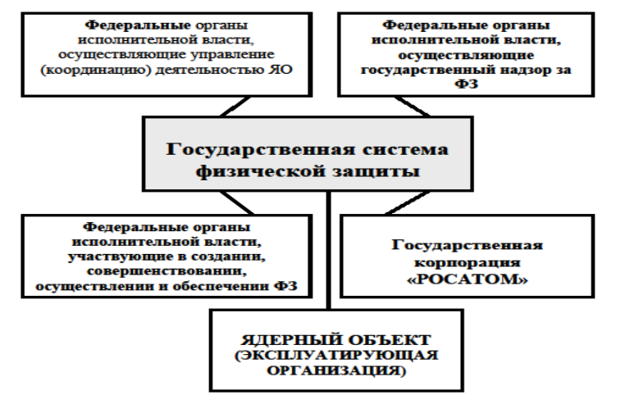
В этой связи особенностью функционирования государственной системы ФЗ является наделения соответствующими полномочиями ядерного объекта (эксплуатирующей организации). К основным полномочиям Правила ФЗ ЯМ, ЯУ и пунктов хранения ЯМ относят обязательность в создании и обеспечении функционирования на ЯО системы физической защиты.
3. Особенности системы физической защиты на ядерном объекте
Для осуществления физической защиты на ядерном объекте реализуется система физической защиты.
Система физической защиты включает в себя комплекс инженерно-технических средств, а также организационные мероприятия, направленные на их применение и совершенствование.
Целью СФЗ является предотвращение несанкционированных действий (хищения, диверсии) по отношению к ЯМ, ЯУ и другим предметам физической защиты на ЯО. Поэтому в рамках общего системного подхода и рекомендаций МАГАТЭ при реализации СФЗ основной целью принято считать обеспечение защиты от проектной угрозы посредством системы, основанной на сочетании персонала, технических средств, процедур и проекта их установки с должным учетом совместимости систем с безопасностью технологических процессов и ЯУ.
Системы физической защиты ЯО принято также рассматривать в рамках требований к системам безопасности в виде совокупности организационных и технических мероприятий, проводимых администрацией ЯО, его службой безопасности, подразделениями охраны и персоналом СФЗ с использованием инженерно-технических средств ФЗ. В этом случае СФЗ является частью общей системы организационно-технических мер, осуществляемых на ЯО, в целях обеспечения безопасности ядерной деятельности и сохранности ЯМ.
Цель СФЗ достигается путем создания и обеспечения функционирования единой системы мер и процедур, направленных на решение общих задач ФЗ на ЯО.
Рассмотрим особенности создания СФЗ на ЯО. Для этого выделим следующие вопросы для рассмотрения.
Будем исходить из выделения и установления угроз в отношении ЯМ и уязвимых мест ЯУ, определения модели нарушителя, размещения предметов ФЗ в охраняемых зонах ЯО, а также наличия на ЯО типовой структуры СФЗ. Специфика и характеристика угроз для ядерного объекта.
При анализе реализации противоправных действий нарушителей следует выделить возможные угрозы в отношении ЯО.
К ним следует отнести:
- вооруженное нападение на объект;
- тайное проникновение на ядерный объект;
- организацию диверсий, террористических актов на ядерном объекте;
- подкуп и шантаж сотрудников объекта, а также членов их семей;
- неквалифицированные действия персонала.
Каждая из приведенных угроз может быть реализована с использованием разных противоправных сценариев действий, времени подготовки и совершения несанкционированных действий потенциальных нарушителей. При этом следует разделить угрозы на хищение ЯМ, ЯУ и диверсию в отношении предметов ФЗ.
Введем понятие уязвимого места ЯУ. Оно необходимо для установления способа реализации угрозы в виде диверсии.
Уязвимые места ЯУ - места использования или хранения ядерных материалов, а также отдельные элементы систем, оборудования, устройств ядерной установки или пункта хранения, действия в отношении которых могут привести к аварийной ситуации, или создать угрозу здоровью либо жизни людей в результате воздействия радиации, или привести к радиоактивному загрязнению окружающей сред.
Использование данного термина позволяет установить места совершения несанкционированных действий и выделить возможности возникновения аварийной ситуации при эксплуатации ЯУ.
Рассматривая особенности реализации мотивов нарушителей в отношении ЯМ и ЯУ, необходимо учитывать их подготовленность, цели реализации несанкционированных действий и возможный сговор с персоналом.
Правилами ФЗ ЯМ, ЯУ и ПХ устанавливается типовая структура СФЗ. Она определяется наличием на ядерном объекте охраняемых зон и законодательно установленного размещения предмета физической защиты в определенной охраняемой зоне.
Основной особенностью понятия «охраняемая зона» следует считать их вложенность.
Например, внутренняя зона – это зона, расположенная в защищенной зоне, особо важная зона – это зона, расположенная во внутренней зоне.
Защищенная зона - территория ядерного объекта, доступ в которую ограничивается и контролируется, окруженная физическими барьерами, постоянно находящимися под охраной и наблюдением.
Внутренняя зона - зона, расположенная в защищенной зоне, доступ в которую ограничивается и контролируется, окруженная физическими барьерами, постоянно находящимися под охраной и наблюдением.
Особо важная зона - зона, расположенная во внутренней зоне, доступ в которую ограничивается и контролируется, окруженная физическими барьерами, постоянно находящимися под охраной и наблюдением.
На основе приведенных определений охраняемых зон имеется возможность выделить общие ограничения по выполнению санкционированного доступа к предметам физической защиты, а также к оснащению границ охраняемых зон, привлечения охраны и проведения наблюдения.
Последовательность представленных материалов лекции позволяют выделить требования к организации системы физической защиты на ядерных объектах. Серьезность последствий в случае хищения ЯМ, либо совершения диверсии, способной привести к радиационному загрязнению значительной территории определяют обязательность выполнения установленных правовых норм и требований для обеспечения ФЗ на объектах использования АЭ. Основным условием выполнения выделенных задач является законодательно установленные ограничения доступа на ядерный объект.
В завершении выделим особенности СФЗ на ядерном объекте. Определяющим является установление угроз (хищение, диверсия) в отношении ПФЗ на всех этапах жизненного цикла ядерной установки. Введение понятия «модель нарушителя» позволяет установить вероятность совершение человеком злоумышленных, противоправных злонамеренных несанкционированных действий в отношении ПФЗ на ЯО. Задание расширенного и множественного понятия «предмет физической защиты» позволяет определить возможные сценарии и способы совершения несанкционированных действий. Реализация на ЯО ФЗ ЯМ, ЯУ должна быть выполнена с учетом применения на объекте типовой структуры системы физической защиты, требований к элементам СФЗ путем выбора структуры охраняемых зон, оснащения их границ и применения соответствующих организационных мероприятий.
Поэтому рассматривая процессы вывода из эксплуатации ядерных установок необходимо исходить из особенностей построения СФЗ на ядерных объектах. В этом случае следует выделить условия выполнения соответствующих технологических процессов при обращении с ядерными материалами. Также необходимо вновь определить места размещения ПФЗ и их возможную привлекательность для совершения несанкционированных, противоправных действий.
Все это соответствующим образом повлияет на выбор структуры СФЗ и последующую модернизацию оснащения границ охраняемых зон на объекте в случае вывода из эксплуатации объектов ядерной энергетики.

